Correction des exercices du lundi 30 mars

Grammaire :

Ex n°7 p 18

- En ce moment, profitez de notre offre exceptionnelle.
- Entrez sans frapper.
- Ne faites pas de bruit après dix heures, s’il vous plaît.
- Ne pose pas de questions et fais ce qu’on te demande.
- Ajoute le lait, le sucre, mélange et laisse reposer.
- Soyons vigilants ; défendons la nature.

Toujours d’une manière différente, écris des phrases exclamatives pour dire que :

les déguisements sont horribles.
Que ces déguisements sont horribles !
c’est une joie de se revoir.
C’est une joie de se revoir !
vous devez vous ranger à la sonnerie.
Rangez-vous à la sonnerie !
tu mens mal.
Comme tu mens mal !
la soupe est excellente.
Quelle excellente soupe !

EMC

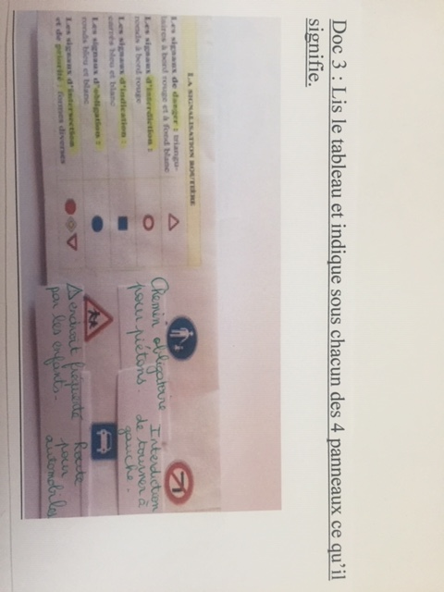

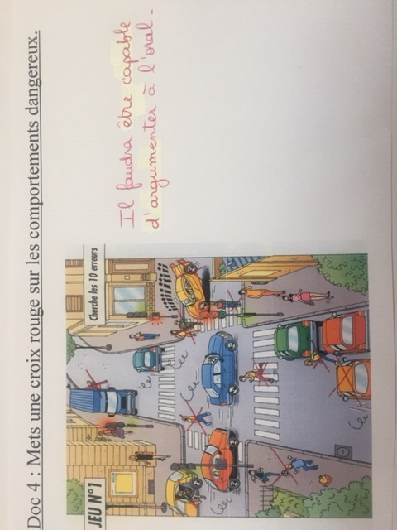

Numération

